Creatief op de tast – tips als je een visuele beperking hebt

Renske van Dokkum, Koninklijke Visio

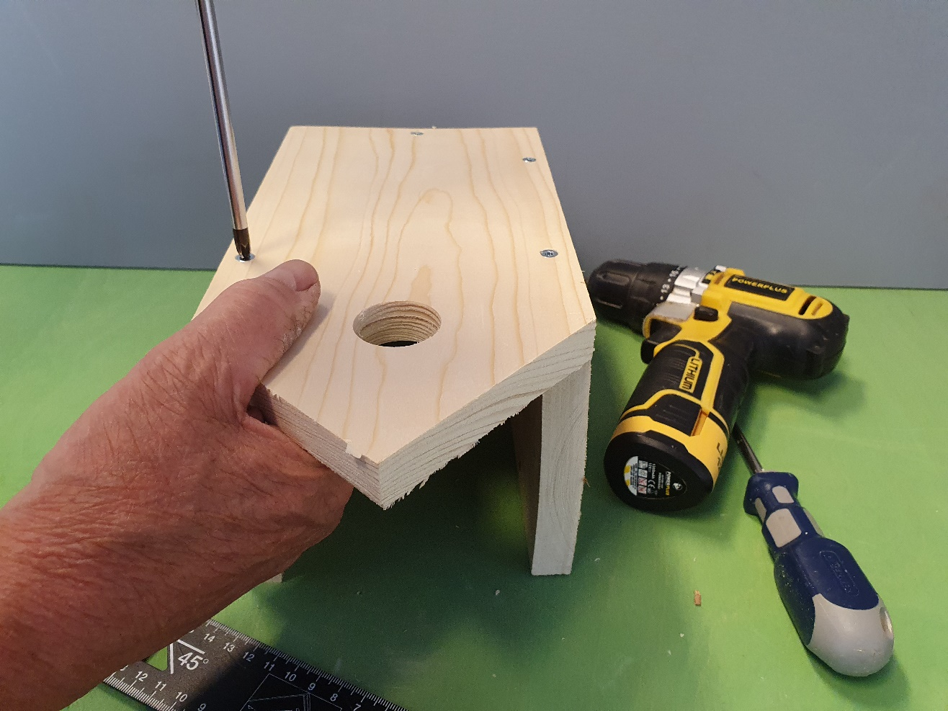

Een creatieve activiteit doen als je slechtziend of blind bent
Het hebben van een visuele beperking hoeft je niet te belemmeren bij het doen van een creatieve activiteit. Het hoeft helemaal niet moeilijk te zijn. We geven tien eenvoudige tips en tricks die je helpen om efficiënter en meer ontspannen te werken, en die een groot verschil kunnen maken. Je zult je zekerder voelen en meer plezier beleven.

Kom je er niet uit, of wil je het liever onder deskundige begeleiding leren? Dat kan bij Koninklijke Visio. Aan het einde van dit artikel vind je meer informatie.

Wil je zelf een creatieve techniek op de tast leren? Op het Visio Kennisportaal vind je een overzicht van een aantal uitgewerkte activiteiten met stappenplan. Ga naar Creatief op de tast – overzicht tips en instructies.

Tip 1: Gebruik je tast
Kies voor een creatieve activiteit waarbij je 3D werkt. Denk bijvoorbeeld aan speksteen bewerken of pitriet vlechten. Je doet dan meer een beroep op je tast en minder op je visus. Met andere woorden je werkt meer met je handen en hoeft zo je ogen minder te gebruiken. Dit zorgt ervoor dat je (meer) ontspannen kunt werken.

Tip 2: Doe iets nieuws
Kiezen voor een techniek die je al deed voordat je een visuele beperking had ligt voor de hand. Maar het is vaak makkelijker om met een nieuwe techniek te beginnen. Omdat het nog onbekend voor je is leg je de lat niet te hoog. Dit geeft je de ruimte om te proberen, oefenen en misschien ook eens te falen.
Het aanpassen van wat je al deed is vaak inleveren. Terwijl het ontdekken van een nieuwe techniek kan voelen als een cadeautje.

“Het verschil tussen
mislukken en slagen
is het proberen.”

Tip 3: Werk handmatig
Over het algemeen geldt dat het gemakkelijker is om met handgereedschap te werken als je een visuele beperking hebt. Gebruik voor het zagen bijvoorbeeld een verstekzaag in plaats van een decoupeerzaag. Je hebt dan veel meer controle. En kunt beter voelen wat je aan het doen bent. Schuur met een schuurpapiertje in plaats van met een schuurmachine. Je kunt dan met één hand schuren en met de andere controleren waar je moet zijn. Je zult merken dat de repeterende handelingen je bovendien een actieve rust bieden.

Tip 4: Leg de lat niet te hoog
Geniet vooral van het proces van het creëren. Heb plezier in wat je doet en denk niet alleen aan het eindresultaat. Geef jezelf de kans om te leren en proberen. Rembrandt heeft tenslotte ook niet als eerste werk de Nachtwacht geschilderd.

“The master has failed more times
than the beginner
has even tried.”

Tip 5: Let op je organisatie
Zoek voor jezelf de beste plek in de ruimte om te gaan zitten. Zorg ervoor dat je met je rug naar het raam zit. Zet je stoel gecentreerd voor je werk. Zo gebruik je het hele lichaam om je op je werk te oriënteren. Houd je rug en nek recht. Leun niet voorover om te turen. Dit geeft op den duur hoofd- en nekpijn. Leun ontspannen tegen de rugleuning van je stoel. Zet je voeten naast elkaar plat op de grond. Zorg ervoor dat je stoel en tafel de juiste hoogte hebben. Gebruik eventueel een voetenbankje.

Tip 6: Maak een plan
Bereid je goed voor. Zorg dat je materiaal en gereedschap geordend klaar ligt. Maak een plan over wat je wilt gaan doen. Gebruik daarbij eventueel een stappenplan. Werk gestructureerd dat is minder belastend voor je visus. Een creatieve activiteit doen en handmatig werken gaan niet snel. Soms kost je visuele beperking daarbij ook meer tijd. Leg jezelf geen tijdschema op. Maar neem de tijd die je nodig hebt.

Tip 7: Gebruik praktische hulpmiddelen
Kijk wat je in huis hebt voordat je duur gereedschap aanschaft. Zo kun je bij het werken met klei bijvoorbeeld heel goed gebruik maken van een pollepel en een vork. Lees hier meer over in: Creatief op de tast - Keramiek. Heb je minder te besteden dan zijn er voldoende creatieve technieken die niet zo duur zijn. Denk bijvoorbeeld aan het werken met papier maché. Lees hier meer over in: Creatief op de tast - Papier maché.

Tip 8: Laat je inspireren
Laat je inspireren door een mooi verhaal, een gedicht, een herinnering, een muziekstuk of een lied wanneer je geen plaatjes meer kunt zien. Ook het voelen van een beeld van een ander kan je helpen om je eigen stijl te vinden.

Tip 9: Participeer
Zoek lijfelijk of op Internet anderen die dezelfde creatieve activiteit doen als jij. Zo kun je inspiratie opdoen en van elkaar leren. Kijk of er bij jou in de buurt een creatieve activiteit georganiseerd wordt waaraan je deel kunt nemen. Lees daarover meer in: Creatief op de tast – cursus volgen als je blind of slechtziend bent.

Tip 10: heb vooral plezier en geniet van wat je doet!

“Met mijn gedachten
ergens anders
ben ik altijd
overal.”

Wil je meer weten?
De tipkaart behandelt slechts de basis van wat er te weten valt over het volgen van een creatieve cursus met een visuele beperking. Misschien heb je meer vragen? Lees dan het artikel Creatieve activiteit doen met een visuele beperking op het Visio Kennisportaal. Hierin vind je een overzicht van alle documenten, tips, instructies en podcasts.

Is het je nog niet gelukt om met je visuele beperking ontspannen deel te nemen aan een reguliere creatieve cursus? Neem dan gerust contact op met Koninklijke Visio. Je kunt bij Koninklijke Visio Creatieve Training volgen. Tijdens dit revalidatie onderdeel leer je door het doen van creatieve activiteiten basisstrategieën om je dagelijks handelen te vergemakkelijken en je zelfstandigheid te vergroten.

Heb je nog vragen?
Mail naar kennisportaal@visio.org, of bel 088 585 56 66.
Meer artikelen, video’s en podcasts vind je op kennisportaal.visio.org

Koninklijke Visio
expertisecentrum voor slechtziende en blinde mensen
www.visio.org

